

**Gemeinde Sils i.D.**

**Einladung**

**Gemeindeversammlung**

**vom Donnerstag, den 27. März 2025, 19.00 Uhr**

**in der Turnhalle**

**Traktanden**

1. Begrüssung
2. Wahl der Stimmenzähler
3. Information Protokoll der Gemeindeversammlung vom 16. Dezember 2024
4. Genehmigung Beitrag an „Eisverein Viamala“ (EVV) zur Realisierung einer Kunsteisbahn in der Höhe von CHF 220'000.00
5. Genehmigung Bruttokredit „Sanierung Strasse im Winkel“ in der Höhe von

CHF 468‘000.00

1. Genehmigung Bruttokredit „Vorprojekt Neubau Reservoir St. Remigius“ in der Höhe von CHF 96‘000.00
2. Informationen aus dem Gemeindevorstand
3. Varia

Geschätzte Stimmbürgerinnen und Stimmbürger

Die Unterlagen für die obgenannte Gemeindeversammlung werden nur noch denjenigen Einwohnern und Einwohnerinnen versandt, welche sich in die Liste für den regelmässigen Versand von Gemeindeversammlungsunterlagen eingetragen haben. Zudem werden ab Donnerstag, den 20. März 2025, folgende Informationsmöglichkeiten angeboten:

1. **Aufschaltung auf Homepage „sils-id.ch“ unter der Rubrik „Anlässe“**
2. **Bezug auf Kanzlei (während den ordentlichen Schalteröffnungszeiten)**
3. **Versand aufgrund telefonischer Bestellung (Tel. 081 651 12 79) für diejenigen, welche noch nicht in der Liste eingetragen sind**

Sils im Domleschg, 6. März 2025

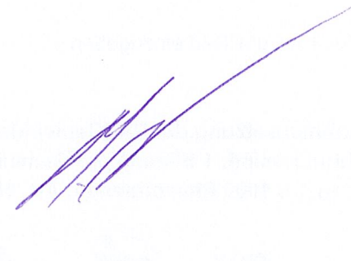 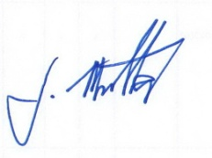

Martin Lippuner Gianin Müller

Präsident Kanzlist